Документация на програмния код

**Приложение за електронно обучение**

Автор: Магдалена Руменова Евгениева

Дата: 09.05.2022

# История на техническата документация

**Автор**

| Фак. номер | Име | Контакт (ел. поща) |
| --- | --- | --- |
| 501219012 | Магдалена Руменова Евгениева | miev22.a@gmail.com |

**История на версиите**

| Версия | Дата | Автор | Описание |
| --- | --- | --- | --- |
| 1.0 | 01.05.2022 | Магдалена Евгениева | Софтуерна документация за опцията „честотно разпределение“ с две потребителски истории. |
| 2.0 | 04.05.2022 | Магдалена Евгениева | Диаграма на класовете, последователностите, потребителски интерфейс. |
| 3.0 | 07.05.2022 | Магдалена Евгениева | Описание на тестовете на потребителските истории. Матрица за проследяване на изискванията |

# 

# Съдържание

1 Въведение 4

2 Детайлен дизайн 4

2.1 Диаграма на класовете 4

2.2 Диаграма на последователностите 5

2.3 Примерен потребителски интерфейс 6

3 Тестване 6

# Въведение

**Описание на реализираните потребителски истории:**

№1:Като потребител искам да изведа честотна таблица на качваните упражнения така, че да видя абсолютната и относителната честота на упражненията в таблица.

№2:Като потребител искам да изведа честотна таблица на месеците на качваните упражнения така, че да видя в таблица абсолютната и относителната честота, спрямо тях.

# Детайлен дизайн

## Диаграма на класовете

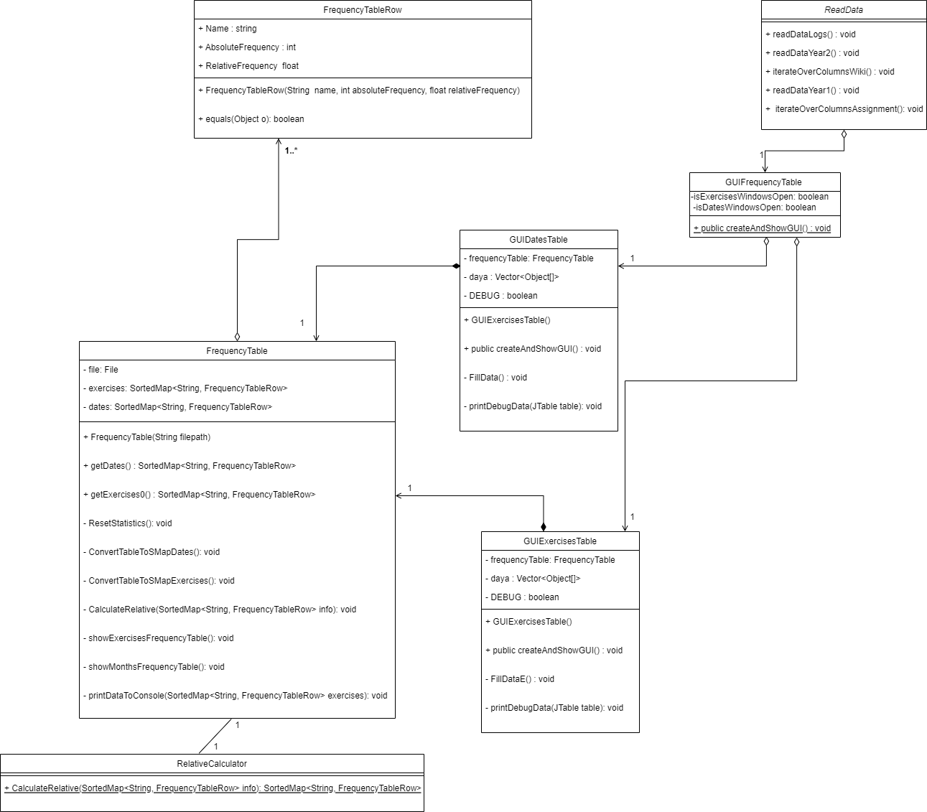

## Диаграма на последователностите

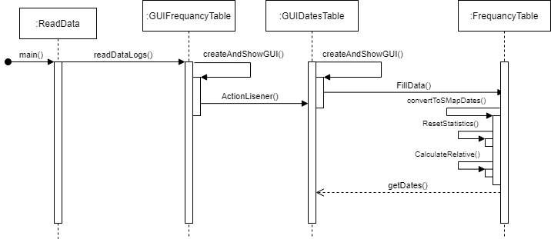

Диаграма на последователностите за отваряне на честотна таблица спрямо месеците на качване

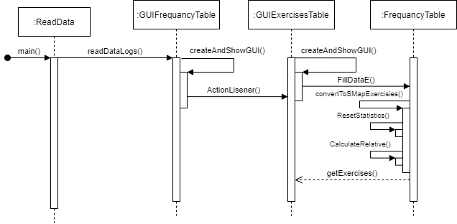

Диаграма на последователностите за отваряне на честотна таблица спрямо качените упражнения

## Примерен потребителски интерфейс

Картина, която съдържа текст

Описанието е генерирано автоматично

# Тестване

Като потребител искам да изведа честотна таблица на качваните упражнения така, че да видя абсолютната и относителната честота на упражненията в таблица.

Тестов вариант:

Проверяваме честотната таблица спрямо упражненията с валидна информация във файла.

Критерии за приемане:

1. Съществуващ файл с името ".\\src\\com\\codingStanislava\\Logs_Course A_StudentsActivities.xls"
2. Файлът да бъде конфигуриран, така че при качване на упражнения колони В(2) и D(4) да са форматирани съответно:

* “Assignment: Качване на Упр. <Номер на упражнението>”
* “File submissions”

Като потребител искам да изведа честотна таблица на месеците на качваните упражнения така, че да видя в таблица абсолютната и относителната честота, спрямо тях.

Тестов вариант:

Проверяваме честотната таблица спрямо датите с валидна информация във файла.

Критерии за приемане:

1. Съществуващ файл с името ".\\src\\com\\codingStanislava\\Logs_Course A_StudentsActivities.xls"
2. Файлът да бъде конфигуриран, така че при качване на упражнения колона А(1) да е форматирани съответно:

* “<Дата форматирана DD/MM/YY>, <Час форматиран HH:MM>”

Матрица за проследяване на функционалните изискванията

